ACCES au RSST (Registre Santé Sécurité au Travail)
https://extranet.ac-dijon.fr/sst/PSST/PSST_000.php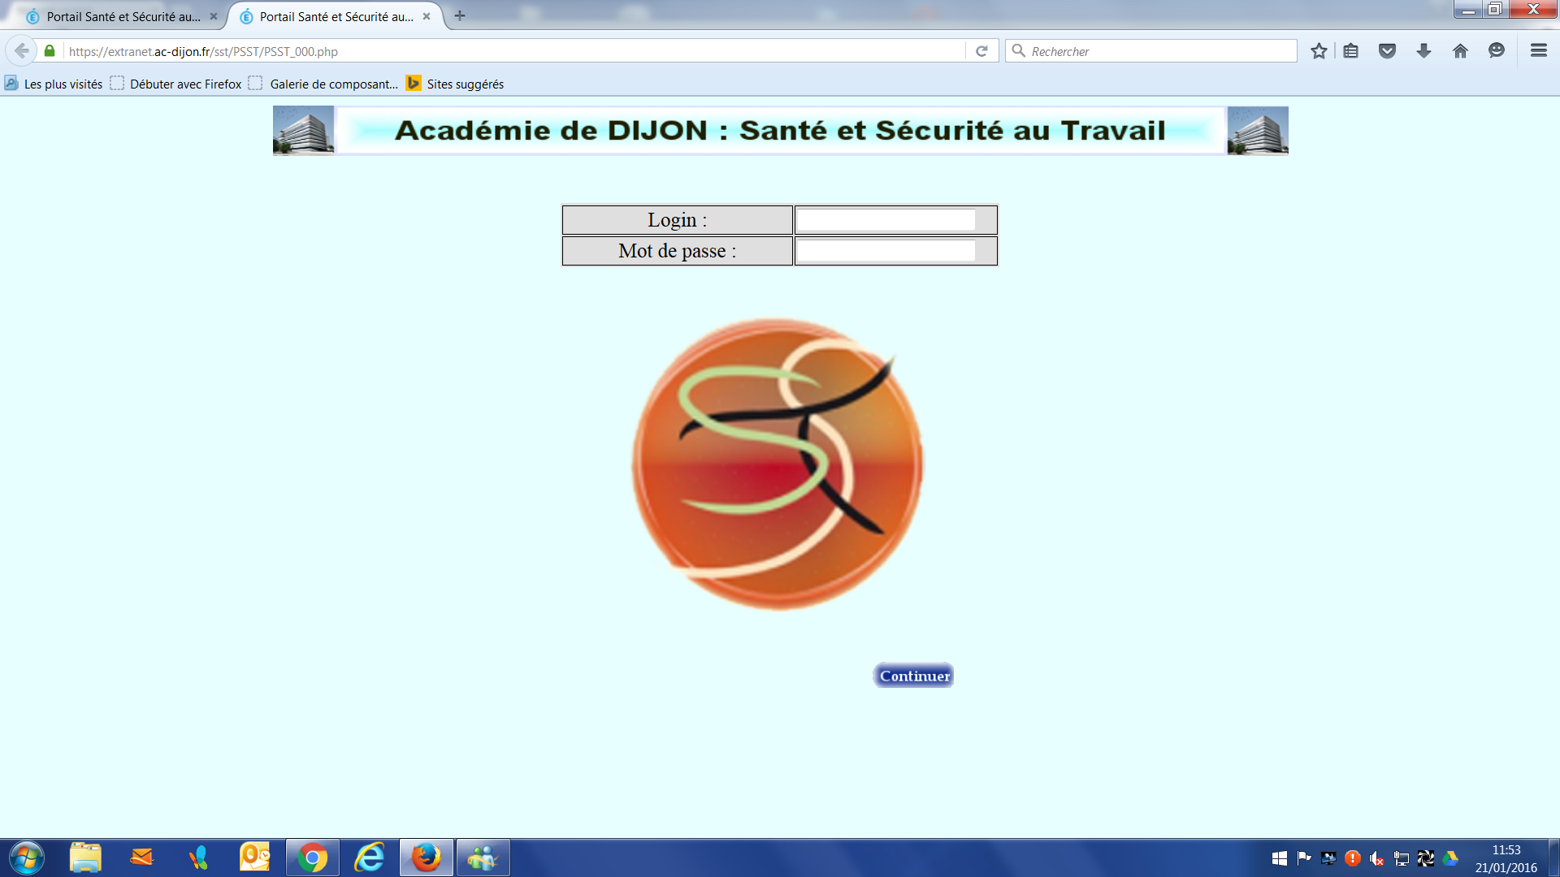
Login et mot de passe identiques que pour l’accès au Webmail ac-dijon
Clic : Continuer
Puis page suivante , clic : 1er degré
- Affichage nom de l’école
Clic : Continuer
- Ouverture du registre SST de l’école
Clic : faire des observations
Et inscriptions des observations (attention : nombre de caractères limités). Choisir ses termes pour ne pas être accusé de diffamation.
Adresser une copie au Se-Unsa et donner les compléments d’informations qui permettront aux représentants des personnels Se UNSA au CHSCT de soutenir votre signalement.
Il est souhaitable que votre hiérarchie ait été avisée du problème en amont.

Marianne Giller, Nicole Méline, Sylvie Descombes
Représentante SE- Unsa au CHSCT 71

